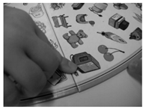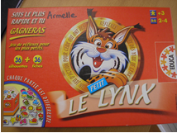

Mois de septembre

Observations

Je joue en attendant mon tour

Je nomme correctement les objets

Je fais des phrases correctes : C’est un ……, c’est une

Objectifs :Mise en place de formes élémentaires du langage

Intitulé :

L’œil du lynx

Ateliers : maitresse